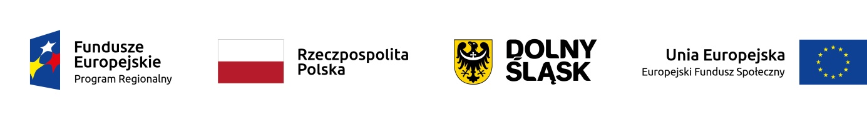

HARMONOGRAM ZAJĘĆ LOGOPEDYCZNYCH
w Publicznym Żłobku w Wińsku z filią przy ul. Szkolnej 4

W ramach projektu „Nowe miejsca opieki nad dziećmi do lat 3w Gminie Wińsko szansą na wzrost zatrudnienia wśród rodziców”współfinansowanego z Europejskiego Funduszu Społecznego w ramach Regionalnego Programu Operacyjnego Województwa Dolnośląskiego na lata 2014-2020. Numer i nazwa Działania: 8.4 Godzenie życia zawodowego i prywatnego.

Miesiąc:marzec2022 r.
Lp. | Data | Godziny
 |  | od | do
1. | 08.03.2022 r. | 13:45 | 14:45
2. | 11.03.2022 r. | 07:45 | 10:15
3. | 25.03.2022 r. | 07:45 | 10:15
4. | 25.03.2022 r.  (konsultacje telefoniczne z rodzicami) | 17:00 | 19:00

Dyrektor Żłobka
Diana Zioła

